Sprawdzian 2.
do rozdziału „Powrót do szkoły”

Imię i nazwisko .................................................................... Klasa ..........

Instrukcja dla ucznia
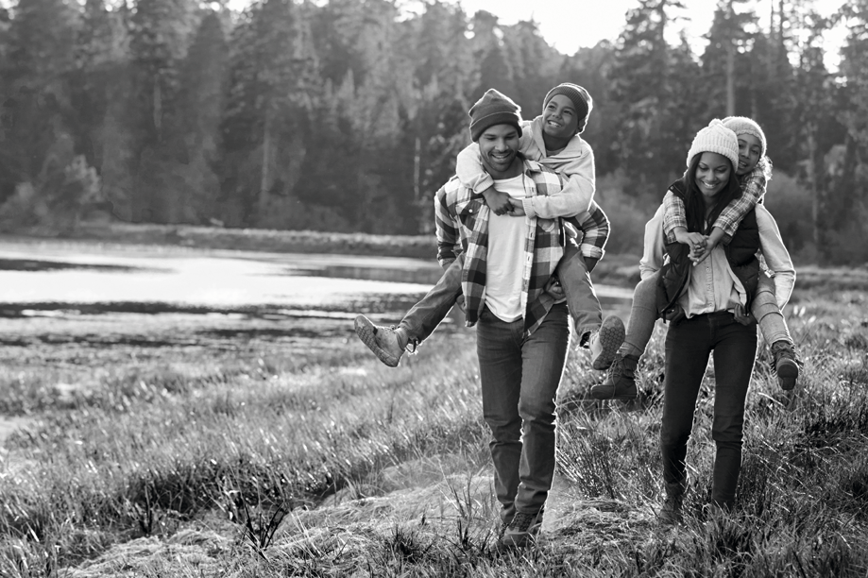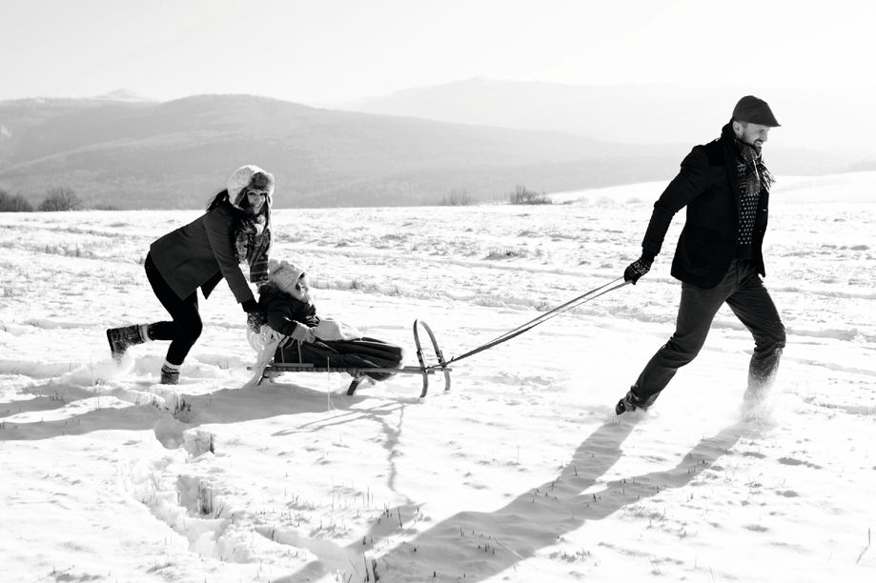Obejrzyj zdjęcia i wykonaj zadania od 1. do 6. Masz na to 20 minut.

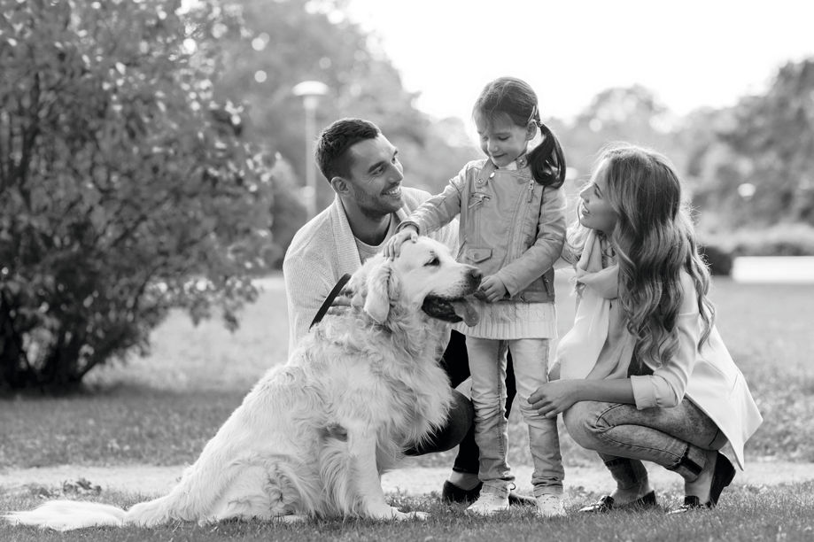Zdjęcie 1. Zdjęcie 2.
Shutterstock
Shutterstock

Zdjęcie 3. Zdjęcie 4.
Shutterstock
Shutterstock

1. Co wskazuje na bliskie relacje między osobami przedstawionymi na zdjęciach? Podaj po jednym przykładzie.

a) gesty – ..........................................................................................

b) wyraz twarzy – ..................................................................................

2. Element wspólny wszystkich zdjęć to

A. sport.
B. jesień.
C. zwierzęta.
D. sceny na świeżym powietrzu.

3. W imieniu jednej z postaci widocznych na zdjęciach dokończ poniższą wypowiedź.

Radość sprawia mi ........................................................................................ , ponieważ................................................................................................. . Czuję się .................................................................................................. , dlatego że................................................................................................. .

4. Opisz swój podręcznik do języka polskiego według poniższego planu.

Plan:
a) tytuł podręcznika, imiona i nazwiska autorów,
b) wielkość, kształt oraz materiał, z którego jest wykonana książka,
c) rysunek na okładce.

............................................................................................................ .

............................................................................................................ .

............................................................................................................ .

............................................................................................................ .

............................................................................................................ .

........................................................................................................... .

............................................................................................................ .

............................................................................................................ .

............................................................................................................ .

............................................................................................................ .

............................................................................................................ .

5. Wyrazy z ramki przepisz w porządku alfabetycznym.

spacer przyjaciel rodzina przyroda bliscy

...........................................................................................................

..............................................................................................................

6. Podany wyraz podziel na głoski i litery.

zjeżdżalnia

a) głoski – ..................................................................................................

b) litery – ...................................................................................................

